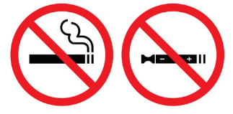

ŚWIATOWY DZIEŃ BEZ TYTONIU
(WORLD NO TOBACCO DAY)
- ŚWIETO OBCHODZONE 31 MAJA
Święto zostało zainicjowane przez Światową Organizację Zdrowia (World Health Organization – WHO) celem zwrócenia uwagi na powszechny problem uzależnienia od nikotyny oraz szkodliwość palenia tytoniu.
Po raz pierwszy obchodzone było w dniu 7 kwietnia 1987 r. Rok później przeniesione zostało na dzień 31 maja. Realizowana akcja jest też częścią programu „Europa wolna od dymu tytoniowego”, przyjętego na Konferencji WHO w Madrycie w 1988 r.
Corocznie, WHO stara się zwrócić uwagę całego świata na kwestię zdrowotnych, społecznych i ekonomicznych skutków palenia papierosów. Misją wydarzenia jest zatem podnoszenie świadomości o niebezpieczeństwach związanych z używaniem tytoniu jak i praktykach biznesowych firm tytoniowych oraz działaniach WHO w walce z epidemią palenia tytoniu. Od 1988 r. WHO przyznaje nagrody osobom lub organizacjom z sześciu swoich regionów, za osiągnięcia w zakresie walki z paleniem papierosów.
Światowy Dzień bez Tytoniu jest okazją do ogólnospołecznej akcji edukacyjnej promującej zdrowy styl życia, wolny od dymu tytoniowego. Jest dobrą okazją, by wszyscy mogli się zastanowić jak zadbać o zdrowie własne i innych. Ma także zachęcić do 24-godzinnego okresu abstynencji od wszystkich form konsumpcji tytoniu na całym świecie.
Każdego roku organizatorzy koncentrują się na innym aspekcie walki
z paleniem tytoniu.

Hasłem przewodnim Światowego Dnia bez Tytoniu 2020 roku jest:
„Ochrona młodzieży przed manipulacjami przemysłu tytoniowego oraz zapobieganie używania przez nich tytoniu i nikotyny”
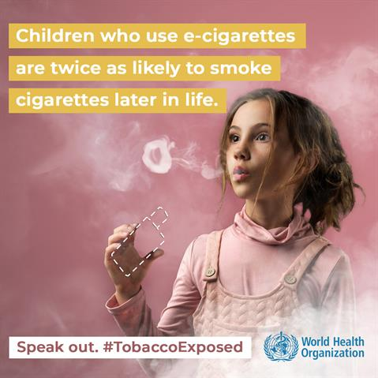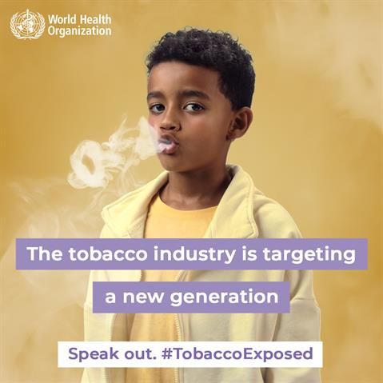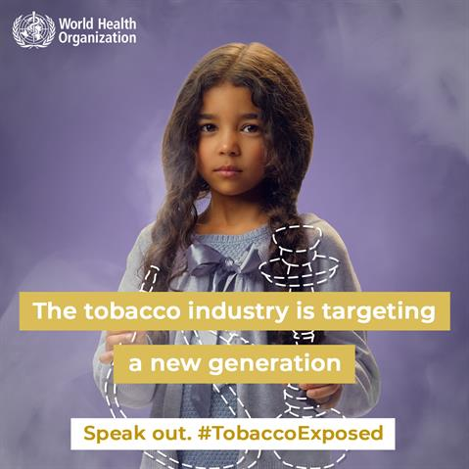
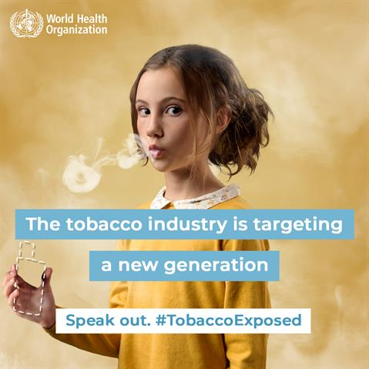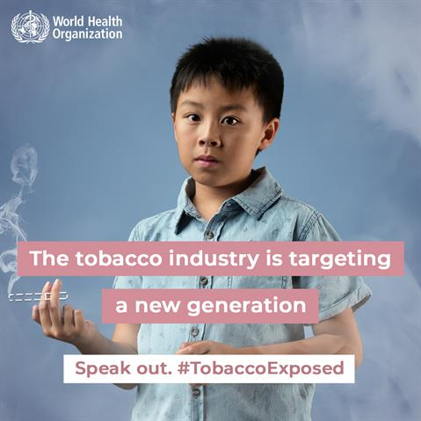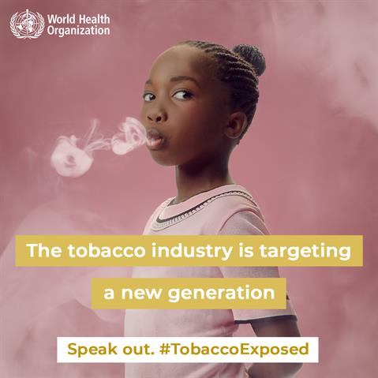

Młodzież może wypróbować jakąś formę tytoniu lub nikotyny, jeśli jest oferowana w wyniku bezpośredniego nacisku ze strony otoczenia, pod wpływem reklamy, promocji i sponsorowania, lub po prostu w wyniku braku wyposażenia w wiedzę lub umiejętności, aby odmówić.
Globalna kampania jest odpowiedzią na systematyczne, agresywne i bogate w zasoby taktyki przemysłu tytoniowego i pokrewnego, służące przyciągnięciu młodego pokolenia – dzieci i młodzieży do wyrobów tytoniowych i nikotyny. Ważne jest aby młodzi ludzie pozyskali wiedzę niezbędną na temat szkodliwości palenia oraz intencji i stosowanych manipulacji w branży, aby skutecznie przeciwstawiać się im odmawiając zdecydowanie używania oferowanych produktów i przyłączenia się do pokolenia wolnego od tytoniu.
Światowa Organizacja Zdrowia wskazuje w jaki sposób przemysł tytoniowy na świecie i powiązane branże manipulują dziećmi i młodzieżą, aby pozyskać nowe pokolenie użytkowników:
- Stosowanie atrakcyjnych smaków i aromatów – ponad 15 000 dostępnych. Produkty smakowe zwiększają atrakcyjność i zachęcają do kupowania i wypróbowania, a jednocześnie obniżają postrzeganie szkodliwości i uzależnienia.
- Eleganckie kieszonkowe wzory i atrakcyjne produkty – łatwe do noszenia i zwodnicze (np. w kształcie pamięci USB lub cukierków).
- Promowanie produktów jako „zmniejszonych szkód” lub „czystszych” alternatyw dla tradycyjnych papierosów pomimo braku obiektywnej wiedzy naukowej potwierdzającej te twierdzenia.
- Używanie kreskówek i obrazów przyjaznych dzieciom, takich jak jednorożce, do promowania swoich produktów i sprzedaży słodkich smaków.
- Marketing w punktach sprzedaży uczęszczanych przez dzieci, w tym ustawianie produktów w pobliżu słodyczy, przekąsek lub napojów gazowanych i nagradzanie sprzedawców celem zapewnienia, że ich produkty będą eksponowane w miejscach odwiedzanych przez młodych ludzi (w tym dostarczanie sprzedawcom atrakcyjnych materiałów marketingowych i gablot – aby przyciągnąć młodych klientów).
- Reklama cyfrowa i media społecznościowe – dzięki rozpowszechnieniu smartfonów i ciągłemu dostępowi do Internetu firmy tytoniowe i nikotynowe strategicznie wykorzystują platformy cyfrowe i media społecznościowe, aby dotrzeć do młodszych pokoleń, w tym za pośrednictwem ich ulubionych aplikacji i gier wideo. Pozwalają także marketerom na dostęp do danych profilowych użytkowników i ich przyjaciół oraz skuteczne dotarcie do potencjalnych klientów. Kraje, które przyjęły zakazy reklamy, promocji i sponsorowania, ale nie zakazały wyraźnie reklamy transgranicznej, narażają młodzież na reklamy cyfrowe i społecznościowe pochodzące z innych krajów.
- Lokowanie produktu w mediach rozrywkowych – młodzi ludzie oglądając filmy i programy telewizyjne zawierające lokowanie produktu, narażeni są na zwiększone ryzyko rozpoczęcia palenia.
- Darmowe próbki produktów – dystrybuowane są w obszarach o dużym natężeniu ruchu,
a w szczególności w miejscach odwiedzanych przez młodzież (np. rogi ulic, centra handlowe, festiwale i koncerty). W ponad 50 krajach co najmniej 10% uczniów w wieku
13-15 lat zgłosiło, że zaoferowano im darmowy papieros.
- Towar z logo firmy – w ponad 120 krajach co najmniej 1 na 10 uczniów w wieku 13-15 lat zgłosiło posiadanie przedmiotu z logo firmy tytoniowej.
- Sprzedaż wyrobów tytoniowych i nikotynowych pojedynczo lub w małych paczkach – prowadzona w pobliżu szkół działalność sprawia, że dzieci w wieku szkolnym mają łatwy i tani dostęp do tych produktów. Rozpoczynający eksperymentować z papierosami, nie widzą ostrzeżenia o szkodliwości palenia, które znajduje się na zwykłych paczkach papierosów. Niedawne dochodzenie w 45 krajach wykazało, że uczniowie w wieku
13-15 lat zgłosili, iż ostatnio kupowali pojedyncze papierosy, a w niektórych krajach
aż 80% zgłaszało zakup pojedynczych papierosów.
- Jednorazowe e-papierosy – możliwość testowania i podrzucania różnych smaków e-płynów, szczególnie przy niskich kosztach początkowych, spowodowała stosowanie jednorazowych e-papierosów wśród dzieci i młodzieży. W niektórych krajach, w których smaki
są zabronione w e-papierosach wielokrotnego użytku, dzieci i młodzież zaczęły używać
e-papierosów jednorazowego użytku, aby nadal używać produktów aromatyzowanych.
- Stosowanie automatów sprzedających wyroby tytoniowe – zapewnia młodym ludziom łatwy dostęp do tych wyrobów bez konieczności przedstawiania dokumentu tożsamości w celu weryfikacji wieku. W niektórych krajach, automaty z tytoniem, są umieszczane w miejscach odwiedzanych przez młodzież, pokryte atrakcyjnymi reklamami i ekspozycjami opakowań.
- Stosowanie sprzedaży internetowej – sprzedaż online ułatwia zaopatrzanie się nieletnim
w produkty, szczególnie tam, gdzie nie istnieją mechanizmy weryfikacji wieku. Sprzedaż internetowa umożliwia także młodym kupowanie w innych krajach, w których przepisy
są mniej restrykcyjne.
- Rekomendacje gwiazd i wpływowych osób – sprawia, że młodzi odbiorcy mają wrażenie bardziej autentycznej promocji produktów, zwłaszcza gdy posty nie ujawniają szczegółów sponsorowania.
- Stypendia oferowane – uczniom szkół średnich, studentom i doktorantom, przy czym
w niektórych przypadkach stawiano wymóg kandydatom przedstawienia esejów na temat niebezpieczeństw związanych z tytoniem i potencjalnych korzyści z korzystania
z e-papierosów.
- Programy szkolne i obozy młodzieżowe – sponsorowane za możliwość promowania wyrobów i sprzedaż swoich produkty pod pozorem promowania „bezpieczniejszych alternatyw” dla tradycyjnych wyrobów tytoniowych.
- Spory sądowe – mają na celu osłabienie przepisów ograniczających palenie
(m. in. dotyczących etykiet ostrzegawczych, ekspozycji w punkcie sprzedaży, ograniczających dostęp i marketing dla dzieci – w szczególności przepisy zakazujące sprzedaży i reklamy wyrobów tytoniowych w pobliżu szkół).
Światowa Organizacja Zdrowia informuje, że epidemia tytoniu jest jednym z największych zagrożeń dla zdrowia publicznego - na świecie jest 1,3 miliarda palaczy, a liczba ta byłaby
o wiele większa, gdyby tytoń nie zabił połowy jego użytkowników. Alarmuje, gdyż świat traci co roku 8 milionów osób z przyczyn związanych z używaniem tytoniu i narażeniem na bierne palenie. Ponad milion osób umiera na skutek biernego palenia. Co cztery sekundy ginie jedno ludzkie życie. Firmy tytoniowe wydają zaś miliardowe kwoty na marketing i reklamę,
aby utrzymać swoją działalność i ciągle pomnażać zyski.
Światowa Organizacja Zdrowia wzywa i zachęca wszystkich do edukacji, podnoszenia świadomości i podejmowania działań w celu tworzenia pokolenia wolnego od tytoniu. Wskazuje w jaki sposób można przyłączyć się do walki z epidemią tytoniu:
- Gwiazdy i osoby wpływowe – odrzucenie oferty „ambasadora marki” oraz wszelkich form sponsorowania przez przemysł nikotynowy i tytoniowy.
- Firmy społecznościowe – zakaz reklamy, promocji i sponsorowania przez przemysł tytoniowy i nikotynowy oraz brak wpływu na marketing tych wyrobów.
- Firmy produkujące filmy, programy telewizyjne - nie przedstawianie używania tytoniu ani używania papierosów elektronicznych.
- Rodzice i krewni – edukacja dzieci i młodzieży w zakresie szkód związanych z używaniem wyrobów tytoniowych i nikotynowych oraz uświadamianie ich w zakresie stosowanych manipulacji ze strony przemysłu i uczenie umiejętności jej odrzucania.
- Pielęgniarki i lekarze – zapewnienie dzieciom, młodzieży, młodym dorosłym
i ich rodzicom aktualnych informacji o ryzyku związanym ze stosowaniem tych produktów i zachęcanie użytkowników do rezygnacji z palenia poprzez ofertę krótkich porad .
- Szkoły – podnoszenie świadomości na temat niebezpieczeństw związanych z inicjowaniem używania nikotyny i wyrobów tytoniowych, nadzór nad przestrzeganiem zakazu palenia tytoniu i e-papierosów w szkole, odmowa jakiejkolwiek formy sponsorowania przez przemysł nikotynowy i tytoniowy oraz zakazanie jego przedstawicielom zabierania głosu
na szkolnych imprezach, obozach szkolnych itp.
- Grupy młodzieżowe – organizowanie lokalnych wydarzeń, aby angażować i edukować swoich rówieśników oraz zbudować ruch dla pokolenia wolnego od tytoniu.
- Władze krajowe i lokalne – wspieranie wdrażania kompleksowych polityk ograniczania użycia tytoniu, zgodnie z ramową konwencją WHO o ograniczeniu użycia tytoniu. Takie działania mogą pomóc w zapobieganiu uchylania się przez przemysł od przepisów dotyczących kontroli tytoniu i wykorzystywaniu luk prawnych, chronić dzieci i młodzież przed manipulacjami w branży oraz uniemożliwić młodszym pokoleniom rozpoczęcie stosowania nikotyny i wyrobów tytoniowych.

Źródło:
https://www.who.int/news-room/campaigns/world-no-tobacco-day/world-no-tobacco-day-2020

